108年度第2次機械專業人才認證考試組卷
專業等級：中級電控系統工程師
科目：電路設計
考試日期： 108年 12月22日 10：45 ~ 12：15 第 1頁，共 頁

- 選擇題35題（佔70%）
(A) 1. 一L亨利的電感器，有一交流電i(t)=I_{MAX} cosωt 流經其上，則該電感器二端的電壓應為何？(A) V(t)=-ωLI_{MAX} sinωt (B) V(t)=ωLI_{MAX} sinωt (C) V(t)=-ωLI_{MAX} cosωt (D) V(t)=ωLI_{MAX} cosωt。

(D) 2. 電晶體放大電路中，最普遍使用作為電壓放大者，是下列何種電路？(A) 射極隨偶器 (B)共基極 (C)共集極 (D)共射極。

(B) 3. 下列何者為量測電磁波強度(以能量強度，RE)的單位？(A) dBuV (B) dBuV/m (C) dBW (D) dBm。

(B) 4. 三相電動機之名牌標示額定功率為2250 W時，則該電動機輸出約為多少HP？(A) 2.5 HP (B) 3 HP (C) 3.5 HP (D) 4 HP。

(D) 5. 某家庭用戶電鍋為1000瓦，平均每日使用45分鐘，若每月以30日計算且電費每度2元，則該用戶每月應付電費若干？(A) 30元 (B) 60元 (C) 22.5元 (D) 45元。

(C) 6. 串聯RLC交流電路若為電感性電路，則電流與電壓相位角關係為？(A) 同相位角 (B)電流超前電壓一相位角 (C) 電壓超前電流一相位角 (D) 無法比較。 (M12-B007易)

(B) 7. 三相電源及負載可接成Y型或△型，若將$Y−Δ$起動接法應用於感應電動機，其目的是為了？(A)提高啟動轉矩 (B)降低啟動電流 (C)提高運轉效率 (D)增加輸出功率。

(A) 8.下列功率放大半導體元件，何者切換速度最快？(A) MOSFET (B) BJT (C) IGBT (D) GTO。

(A) 9. 電動機在可正逆轉場合下，於電磁開關控制電路加裝延遲電路以延長切換時間，主要目的為何呢？(A) 防止電路因電弧而造成短路 (B) 防止電動機燒毀 (C) 減少起動電流 (D) 使電動機完全停止後再起動。

(B) 10. 交流電磁電驛用於同電壓之直流電源時，該電磁電驛：(A) 不動作 (B) 線圈燒毀 (C) 斷續動作 (D) 持續動作。

(C) 11. 對於避免串音(Cross Talk)敘述，請問下列何者有誤？(A) 可以利用絞線的方法 (B) 導線上可以施以屏蔽 (C) 可以縮短兩導線間的距離 (D) 串音可以分為電容性干擾及電感性干擾分析之。

- 12. 下圖所示為一電阻與電感串聯之電路。考慮開關S閉合或打開之暫態行為，請問下
列那一R與L值之組合會導致電流i對時間變化率之絕對值（即⎪di ⁄ dt⎪）最大？
(A) R = 1kΩ, L = 1μH (B) R = 1kΩ, L = 10μH (C) R = 100Ω, L = 1μH
(D) R = 10Ω, L = 0.1μH。
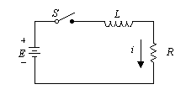

- 13. 有關單相交流電功率的敘述，請問下列何者有誤？(A) 有效功率為電阻負載所消 耗，單位為瓦 (B) 無效功率為電源與電感或電容間來來往往，不為負載所消耗的功率，單位為瓦 (C) 視在功率以S表示，單位為伏安 (D) 當功率因數角為0º時，視在功率等於有效功率。

(B) 14. 有關比例差動電驛(Ratio Differential Relay)之敘述，請問下列何者有誤？(A) 用於發電機時設定比率通常為2.5%~20% (B) 驅動電流是前後兩組電流之相量和 (C) 用於變壓器時設定比率通常為35%~125% (D) 可用於電機內部線圈的故障檢出。

(A) 15. 對於「接地」敘述，請問下列何者為非？(A) 依集膚效應而言，對抑制高頻雜訊應使用單點接地 (B) 接地可做為信號傳送參考點 (C) 信號接地在防制電路EMI問題 (D) 安全接地在防制人員的Hazard問題。

- 16. 依據經濟部能源局頒佈之屋內線路裝置規則規定，特別低壓設施係指電壓在幾伏特
以下並使用小變壓器如電鈴、訊號及燈飾等？(A) 25 (B) 30 (C) 45 (D) 60伏特。

(D) 17. 具有理想二極體之電路，如下圖所示，其輸出端之波形平均值應為多少V？(A) 5V (B) 3.54V (C) 2.5V (D) 1.59V。
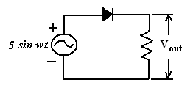

(C) 18. 試求下圖流經電阻3Ω之電流值為何？(A) 5.4A (B) 6.6A (C) 7.3A (D) 8.2A。

(A) 19. 若將電壓v(t) = 100cos(314t + 15º) V加到100 μF的電容上，如下圖所示，試求所產生的電流i(t)為何？
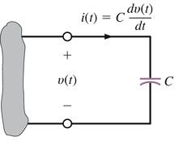
(A) (B)
(C) (D)。

(D) 20. 有關場效電晶體FET之敘述，請問下列何者有誤？
(A) 傳導電流僅由多數載子負責
(B) 傳導電流大小由靜電場控制
(C) 輸入阻抗一般較雙極性接面電晶體BJT還高
(D) 載子為電子者稱為P通道(P Channel)FET。

(D) 21. 半導體接合面出現空乏區(Depletion Layer)，在下列何種情況下更明顯？
- 斷路時 (B) 短路時 (C) 順向偏壓時 (D) 逆向偏壓時。

(B) 22. 下列金氧半場效電晶體(MOSFET)元件之電路符號，請問何者不是N通道型式？
(A) 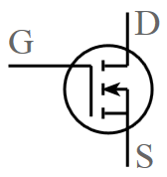 (B) 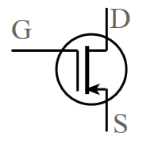 (C) 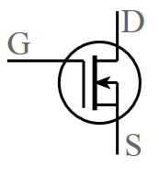 (D) 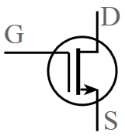

(C) 23. 關於MOSFET的敘述，請問下列何者有誤？
(A) MOSFET有空乏型及增強型兩種 (B) MOSFET有N通道及P通道兩種
(C) MOSFET是電流控制型元件 (D) MOSFET之閘極與源極間直流電阻很大。

(D) 24. 有關理想運算放大器的特性，請問下列敘述何者正確？
(A)開迴路電壓增益為1 (B)輸入阻抗為0 (C)輸出阻抗無限大 (D)頻帶寬度為無限大。 （M12-J029易）

(C) 25. 如下圖所示之理想運算放大器電路，試求其增益值(Gain)為何？
(A) −3 (B) −4 (C) −5 (D) −6。
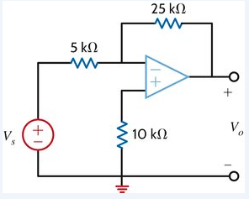

(A) 26. 某一電晶體電路，經測得I_{B} = 0.01 mA，I_{C} = 1.8 mA，若電晶體β值為200，試問此電晶體工作於何種區域？
(A) 飽和區 (B) 截止區 (C) 工作區 (D) 反轉區。

- 27. 當時，試求以下的RC電路之時間常數τ為何？
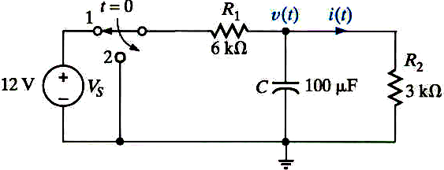
- 0.2s (B) 0.3s (C) 0.4s (D) 0.5s。

(D) 28. 當時，試求以下的RL電路之時間常數τ為何？
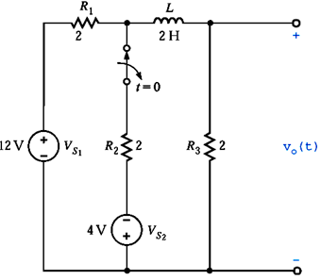
- 0.2s (B) 0.3s (C) 0.4s (D) 0.5s。

(B) 29. 如下圖所示之理想運算放大器電路，請問I₀值為何？
(A)100 μA (B)120 μA (C)140 μA (D)160 μA。
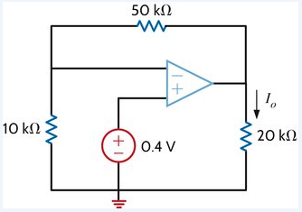

(B)30. 如下圖所示，若V_{CC} = 5V，試問二極體上的I₂值為何？
(A) 3.3 mA (B) 4.3 mA (C) 5.3 mA (D) 6.3 mA。
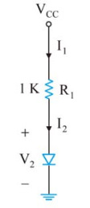

(A) 31. 某放大器頻率由1 kHz降低為10 Hz後，其增益降低36 dB，其下降頻率為：
(A) 3 dB/decade (B) 6 dB/decade (C) 3 dB/octave (D) 6 dB/octave。

(D) 32. 對於DIAC元件之描述，請問下列何者是正確？
(A) 閘流體的一種 (B) 雙向、二端點裝置 (C) 等於二個反方向並聯的蕭克萊二極體
(D) 以上皆是。

(C) 33. 對於運算放大器電路負回授用處的描述，請問下列何者是正確？
(A) 增加運算放大器的電壓增益 (B) 致使運算放大器振盪 (C) 成為可能的線性操作 (D) 以上皆非。

(C) 34. 請問G-Sensor可用來偵測下列那一種物理量呢？
(A) 壓力 (B) 運動角速度 (C) 加速度 (D) 溫度。

- 35. 在下圖的射極回授偏壓電路中，若電流增益β = 100，基-射極間電壓V_{BE} = 0.7 V，
則集-射極間電壓V_{CE} 為何？(A) 4 V (B) 5 V (C) 6 V (D) 7 V。

二. 問答題（佔30%）：共2題，每題15分。
1. 何謂「電磁干擾及電磁耐受度」呢？並請說明防制電磁干擾技術有那些呢？

*解答：
電磁干擾(EMI)：電子電機產品產生的電磁能量經由空中輻射或導線傳導而干擾到其他使用中的電子電機產品之現象。
電磁耐受度(EMS)：使用中的電子電機產品受到環境中的輻射干擾或導線傳導干擾而產生劣化或異常之現象。
防制電磁干擾技術：
(1)傳輸頻道抑制：濾波、屏蔽、搭接、接地、合理佈線
(2)空間分離：地點位置控制、自然地形隔離、方向角控制、電磁場向量方向控制。
(3)時間分隔：時間共用準則、雷達脈衝同步、主動時間分隔、被動時 間分隔。
(4)頻譜管理：頻譜規劃/劃分、制定標準規範、頻率管制。
(5)電氣隔離：變壓器隔離、光電隔離、繼電器隔離、DC/DC變換。
(6)其他技術。

2. 試求下圖運算放大電路的轉移函數(Transfer Function)，V_{o}(s)/V_{i}(s) = ?
解答：

